RIWAYAT HIDUP
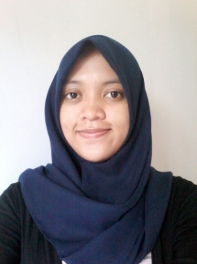
NUR HAFNI YUSUF. Lahir tanggal 20 november 1993 di Enrekang. Anak keempat dari empat bersaudara, putri dari pasangan Muh.Yusuf dengan Marcacing. Menempuh pendidikan formal pada tingkat dasar di SDN 21 Temban tahun 1999-2005. Tingkat lanjutan pertama di Sekolah Menengah Pertama (SMP) Negeri 4 Enrekang tahun 2005-2008. Tingkat lanjutan atas di Sekolah Menengah Atas (SMA) Negeri 1 Enrekang tahun 2008-2011. Pada tahun 2011 penulis terdaftar sebagai mahasiswi di Jurusan Psikologi Pendidikan dan Bimbingan (PPB) program studi Bimbingan dan Konseling Fakultas Ilmu Pendidikan, melalui jalur SNMPTN. Adapun organisasi yang pernah diikuti yaitu Himpunan Pelajar Mahasiswa Massenrempulu (HPMM) cabang Enrekang Utara.

